ANNEXE 28 : Satellites météorologiques – Renseignements pour l'élève

Nom : _____________________________________ Date : _________________________

Introduction

Nous voyons tous les jours l'atmosphère en regardant de bas en haut et tout autour. Notre champ de vision est limité du fait que la plupart d'entre nous ne pouvons voir qu'à quelques kilomètres dans n'importe quelle direction. Toutefois, les systèmes qui dominent notre météo peuvent s'étaler sur des centaines et même des milliers de kilomètres. Les cartes météorologiques et le radar ont élargi notre champ de vision mais c'est le satellite météorologique qui nous offre une perspective complètement différente de la météo. Les satellites orbitaux sont des plates-formes à partir desquelles l'atmosphère et les surfaces sous-jacentes peuvent être observées de l'extérieur.

En considérant la météo d'en haut, nous pouvons constater que le beau temps et les tempêtes sont en quelque sorte reliés. Des régions claires et des tourbillons géants de nuages se marient. Dans l'atmosphère en changement continuel, nous pouvons observer des preuves de prévisibilité dans l'ordre et l'évolution des systèmes météorologiques.

Avec le lancement de TIROS-1 in 1960, nous avons obtenu nos premières vues globales des configurations de nuages qui accompagnent les systèmes dépressionnaires et les fronts. Les régions de haute pression et de beau temps sont également devenues évidentes par leur absence générale de nuages. Le lancement de TIROS couronna une longue évolution de progrès technologiques en électronique et en exploration de l'espace. L'utilisation de l'électronique pour les détecteurs, l'entreposage de données et les transmissions à la Terre reposait sur la plus récente technologie de transistors.

Les détecteurs eux-mêmes se fiaient à la recherche en télévision pour leurs images. Les détecteurs subséquents ont dépassé ce stade pour aboutir à des extensions transistorisées où le rayonnement thermique et la lumière de la Terre pouvaient être mesurés.

Finalement, les signaux mesurés électroniquement sont convertis en valeurs digitales pour entreposage et seront transmis plus tard à la Terre. C'est là qu'on produit les images visuelles qui nous sont familières. Cette dernière étape dépend largement de la technologie informatique pour l'assemblage, l'organisation et l'interprétation des données.

Nous avons maintenant deux types de base de systèmes de satellites. Les descendants de TIROS sont des satellites à trajectoire polaire. Ils tournent autour de la Terre à relativement de faibles altitudes, soit à environ 800 kilomètres (500 milles) au-dessus des régions polaires alors que la Terre tourne en dessous d'eux. Il faut environ 100 minutes pour réaliser une telle orbite. La plupart des endroits sont balayés deux fois par jour, une fois à la lumière du jour et une fois en période de noirceur. Des vues à grande échelle sont réalisées à partir de composites de plusieurs bandes orbitales d'une largeur de 1 900 kilomètres (1 200 milles).

Tiré de Projet Atmosphère Canada, par Environnement Canada. Adaptation autorisée par Environnement Canada et la Société canadienne de Météorologie et d’Océanographie. Tous droits réservés.

ANNEXE 28 : Satellites météorologiques – Renseignements pour l'élève (suite)

Les images par satellites le plus souvent présentées à la télé et dans les journaux sont prises par des orbiteurs géostationnaires appelés satellites géostationnaires de l'environnement (GOES). Les images aujourd'hui proviennent généralement de GOES 8 et de GOES 10 et les premières images ont été reçues du GOES-11 le 17 mai 2000. À 35 800 kilomètres (22 3000 milles) au-dessus de l'Équateur, de tels satellites effectueront une révolution en 24 heures. Parce qu'il s'agit de la même durée qu'une rotation de la Terre, et que le satellite tourne dans la même direction que celle de la rotation de la terre, un tel satellite demeure au-dessus du même endroit de la surface équatoriale. On peut obtenir des vues successives provenant du même satellite géostationnaire pour observer le développement de systèmes d'orage. Les détails ne sont pas aussi bien rendus que par les satellites à trajectoire polaire plus proches, mais ils produisent des images plus fréquentes, à chaque demi-heure, des mêmes surfaces de la Terre.

Les détecteurs à bord des satellites réagissent à deux types d'énergie rayonnante de base. Le Soleil produit la lumière visible qui est réfléchie par les surfaces de la Terre et les nuages et est retournée au satellite. Ces images ressemblent aux images de la télévision en noir et blanc. Tous les nuages paraissent blancs aux détecteurs comme ils le paraissent à nos yeux. Les surfaces de terrain plus foncées et des plans d'eau dans les régions claires reflètent peu de soleil vers l'espace et apparaissent donc comme foncées, grises ou noires. Les images visibles des satellites météorologiques géostationnaires actuelles peuvent voir des objets tels que des nuages qui sont aussi petits qu'un kilomètre de largeur.

Le deuxième type principal de détecteur décèle l'énergie infrarouge ou thermique émanant de surfaces dont les températures se situent à l'intérieur de la gamme de celles des surfaces terrestres et aquatiques de la Terre et des sommets de nuages. L'intensité de l'énergie infrarouge est reliée à la température spécifique de la surface qui l'émet. De cette façon, les images infrarouges (IR) sont des cartes de température vues de la Terre. Des images infrarouges sont toujours disponibles puisque la Terre et l'atmosphère émettent de la chaleur nuit et jour. Le détecteur infrarouge sur les satellites météorologiques peut distinguer des régions aussi petites que quatre kilomètres de largeur.

Lorsqu'elles contiennent une portion de la moitié ensoleillée du globe, les images de lumière visible présentent les nuages comme étant d'un blanc uniforme, qu'ils soient à l'étage inférieur, moyen ou supérieur dans l'atmosphère. Les détails de surface de la Terre sont habituellement foncés. À l'opposé, les images infrarouges peuvent fournir une information continue, jour et nuit, parce que toutes les surfaces émettent de la chaleur, jour et nuit. Les surfaces d'eau et de terre sont habituellement chaudes et donc représentées en foncé. Les surfaces plus froides sont généralement présentées en gris, paraissant plus claires au fur et à mesure qu'elles se refroidissent. De cette façon, les nuages bas et chauds apparaîtront en contraste avec les nuages élevés et froids. Les variations de température entre les surfaces de terre plus chaudes et d'eau plus froides peuvent être vues, comme peut l'être également le cycle de température sur terre où le réchauffement du jour fait place au refroidissement du soir.

ANNEXE 28 : Satellites météorologiques – Renseignements pour l'élève (suite)

La variation de température au-dessus de la terre et de l'eau est un facteur majeur dans le développement des systèmes météorologiques. Ces variations de température sont également en évidence dans les caractéristiques de nuages associés à des conditions météorologiques particulièrement mauvaises. Il s'est donc avéré utile de mettre en valeur ou de traiter les images infrarouges pour accentuer les variations de température en faisant ressortir les divers tons de gris ou en ayant recours au codage couleur. La disponibilité 24 heures sur 24 et le codage couleur rendent l'imagerie infrarouge idéale pour présenter aux bulletins météos à la télé en enchaînant les vues successives en projections animées des mouvements des nuages.

L'eau à l'état solide et liquide qui se trouve dans les nuages est très bien suivie par les images visibles et infrarouges de satellites météorologiques. Il est plus difficile de détecter l'existence de vapeur d'eau dans l'atmosphère. Une connaissance des configurations de vapeur d'eau est très importante pour la compréhension des systèmes météorologiques. La vapeur d'eau est l'élément de base servant à la création de nuages et de précipitation, mais elle est invisible à l'œil et uniquement mesurée par des instruments à des endroits très dispersés. Heureusement, une gamme spécifique de longueurs d'onde d'énergie infrarouge interagit avec la vapeur d'eau. Le détecteur d'infrarouge finement ajusté placé sur les satellites géostationnaires peut produire des images, et des séquences, d'emplacements de nuages et de régions à grand contenu de vapeur d'eau dans des régions libres de nuages à des altitudes situées entre 3 et 7 km. L'imagerie actuelle de la vapeur d'eau peut voir des régions jusqu'à des largeurs de huit kilomètres. Des images de vapeur d'eau sont particulièrement utiles dans la détection des configurations de circulation atmosphérique qui aboutissent plus tard à la formation de dépressions et les formes de nuages qui leur sont associées.

La combinaison de types de satellites fournit beaucoup de données utiles concernant la Terre. En plus d'assurer un suivi des systèmes météorologiques, les satellites fournissent d'autres données, y compris des profils verticaux de température et des mesures d'humidité.

Pour visionner les images satellitaires, tu peux visiter le site Internet d'Environnement Canada : http://meteo.ec.gc.ca.

Navigue jusqu'à la page « Satellite ». Le menu offre un certain nombre de choix, tels que :

GOES-Est – L'Est du Canada
IR (infrarouge : 10,7 µm)
Visible & topographie
IR + Visible

NOTA : 10,70 µm (micron) est une image infrarouge (IR) image où 10,70 microns se réfère simplement à la longueur d'onde infrarouge utilisée pour cette image spécifique.

ANNEXE 28 : Satellites météorologiques – Renseignements pour l'élève (suite)

Notions élémentaires au sujet des images satellites

Caractéristiques des satellites météorologiques
1. Les satellites météorologiques sont des plates-formes en orbite à partir desquelles des instruments peuvent détecter la lumière et l'énergie thermique de l'atmosphère et des surfaces sous-jacentes.
2. Parce que les satellites météorologiques peuvent voir une grande superficie à la fois, partout sur terre, ils fournissent des renseignements météorologiques au-dessus de l'océan et de régions terrestres peu densément peuplées.
3. Les photos de satellites météorologiques se composent de minuscules blocs (appelés pixels) d'intensités variables d'énergie, souvent représentés en tons de gris ou en couleur. La superficie de chaque bloc détermine à quel point l'image peut être détaillé. Plus le bloc est petit, plus le niveau de détail de l'image sera grand dans une image satellite.
4. En plus de renvoyer des images vers la Terre, les satellites météorologiques peuvent déterminer la température et le contenu de vapeur d'eau à diverses altitudes dans l'atmosphère. Ils peuvent aussi surveiller la couche d'ozone et détecter des particules d'énergie dans l'environnement de l'espace.

Satellites météorologiques à trajectoire polaire
5. Un type d'orbite de satellite météorologique passe près des pôles de la Terre dans des trajets nord et sud à une altitude d'environ 800 kilomètres.
6. Les satellites en orbite polaire peuvent balayer une bande de la Terre, en prenant moins de 2 heures pour compléter une orbite. À chaque passe ils examinent une bande d'une largeur d'environ 1900 kilomètres qui se situe plus à l'ouest à cause de la rotation de la Terre vers l'est. Plusieurs heures s'écoulent entre les passes au-dessus du même endroit de moyenne ou de basse latitude.
7. Ces satellites nous fournissent des renseignements sur l'état du « trou » dans la couche de l'ozone et des photos composites de la couverture de neige et des températures à la surface de l'océan.

Satellites météorologiques géostationnaires
8. Un deuxième type de satellite météorologique est situé à 35 800 kilomètres directement au-dessus de l'équateur. En se déplaçant dans le même sens que celui de la rotation de la Terre, ces satellites effectuent une révolution dans le même temps qu'il en faut à la Terre pour faire une rotation. Ils se maintiennent ainsi au même endroit à l'équateur, ayant l'apparence d'être stationnaires, d'où leur nom, satellites géostationnaires de l'environnement (GOES).
9. Il y a normalement deux satellites géostationnaires qui couvrent le Canada et les États-Unis, un pour la portion est et l'autre pour la côte ouest et l'Océan Pacifique. Chacun a un champ de vision couvrant environ un tiers de la surface de la Terre.
10. La vue de chaque satellite demeure la même, si bien que des images en séquence peuvent être visionnées en succession rapide pour illustrer le développement et le mouvement de systèmes météorologiques.

ANNEXE 28 : Satellites météorologiques – Renseignements pour l'élève (suite)

Images satellites visibles
11. Les images satellites visibles sont des vues produites à partir de la lumière solaire. Ces photos ressemblent donc à des photos réalisées avec un appareil photo ordinaire.
12. Les nuages paraissent blancs et les surfaces de terre et d'eau sont gris foncé et noires sur l'imagerie satellitaire visible. Puisque cette imagerie est produite par la lumière solaire, elle est disponible uniquement au cours des heures du jour.
13. On peut habituellement distinguer les nuages bas et le brouillard des terres voisines. De plus, on peut suivre de près les conditions brumeuses associées à la pollution de l'air.
14. On peut apercevoir les ombres de nuages d'orage projetées sur des nuages plus bas en fin d'après-midi. On peut faire le suivi de l'enneigement parce que la neige ne se déplace pas comme le font les nuages. Des caractéristiques terrestres, telles que les cours d'eau, peuvent être visibles.

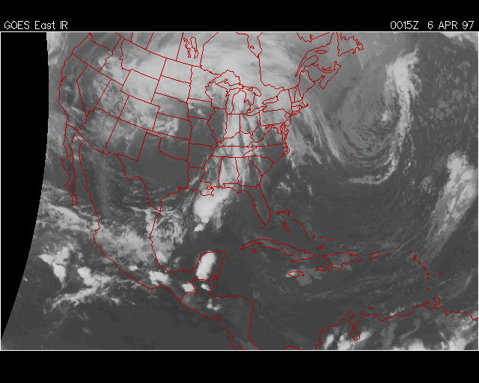

Figure 1 : Image du blizzard en avril 1997, qui a précédé l'inondation.

Des images satellites infrarouges
15. Les images satellites infrarouges sont produites par l'énergie infrarouge (chaleur) que la Terre rayonne dans l'espace. Puisque la Terre rayonne toujours de la chaleur (énergie), les images infrarouges sont disponibles jour et nuit.

ANNEXE 28 : Satellites météorologiques – Renseignements pour l'élève (suite)

16. La terre chaude et les surfaces d'eau paraissent gris foncé ou noires sur les images infrarouges. Les sommets froids de nuages élevés sont blancs, et, parce qu'ils sont plus chauds, les nuages plus bas sont gris. Il est difficile de détecter les nuages bas et le brouillard en infrarouge quand leurs températures sont presqu'identiques à celles des surfaces terrestres voisines.
17. Un avantage additionnel de l'imagerie infrarouge tient au fait qu'elle peut être traitée pour produire des images améliorées. Les données des images infrarouges habituelles sont traitées spécialement pour faire ressortir des détails de température ou de structure en assignant des tons contrastants de gris ou de couleur à des gammes de températures. On voit régulièrement ce genre d'imagerie dans les bulletins météo à la télé et dans des présentations à l'ordinateur.
18. Les images améliorées rendent possible le suivi de températures de surfaces terrestres et océaniques. Ces températures de surface jouent des rôles importants au niveau des conditions météorologiques et de leur modification. On peut également facilement faire le suivi des nuages élevés et froids associés au mauvais temps.
19. Les images améliorées peuvent être interprétées pour produire des prévisions de taux de précipitations. Ces renseignements sont utilisés dans la prévision de crues éclair.

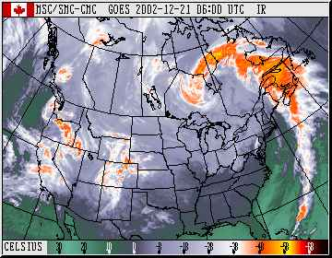

Figure 2 : image infrarouge de l'Amérique du Nord le 21 décembre 2002.
Remarque la tempête dans l'Est du Canada, avec les nuages en forme de virgule.

Images de vapeur d'eau
20. Des gammes spécifiques d'énergie infrarouge interagissent avec les états solide, liquide et de vapeur de l'eau. Des détecteurs spécialement ajustés de satellites géostationnaires peuvent, en plus des nuages, déceler de la vapeur d'eau dans l'atmosphère.
21. Les détecteurs de vapeur d'eau à bord de satellites météos révèlent des régions de grande concentration de vapeur d'eau atmosphérique dans la troposphère entre les altitudes de 3 et 7 km. On peut voir ces régions, évoquant parfois de gigantesques tourbillons ou panaches, se mouvoir à l'intérieur et à travers de configurations météorologiques à grande échelle.
22. Des études récentes portent à croire qu'à tout moment on peut trouver de la vapeur d'eau atmosphérique formant l'équivalent de « rivières dans le ciel ».

ANNEXE 28 : Satellites météorologiques – Renseignements pour l'élève (suite)

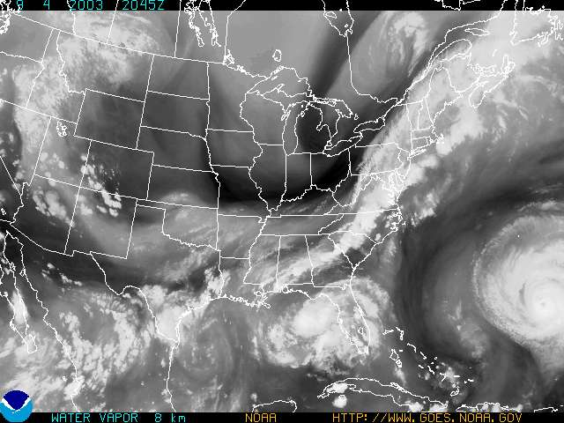

Figure 3 : Vapeur d'eau dans la région des caraïbes. Les régions foncées représentent de l'air sec
tandis que les régions blanches représentent de l'air saturé d'eau (par exemple des nuages).

Caractéristiques météorologiques dans l'imagerie satellitaire
23. Les ouragans ressemblent à des girations de nuages. Plus souvent qu'autrement, on décèle la naissance d'ouragans à partir d'images satellitaires parce qu'elles se produirent au-dessus de grandes étendues d'océans.
24. De grands boucliers de nuages en forme de virgules donnent naissance aux systèmes de basse pression de latitudes moyennes.
25. Des nuages d'où tombe la pluie peuvent avoir l'apparence de grains de sable. Les orages ressemblent à des « taches » ou à des « séries de taches ». Leurs sommets élevés s'en détachent en s'étalant sous le vent sous forme de traînées nuageuses de Cirrus. Il peut y avoir des nuages avoisinants à plus basse altitude présentant l'allure de petites « queues » recourbées vers le sud-ouest. Des telles « queues » peuvent aussi être des indicateurs de la possibilité de tornades.
26. Des mouvements de configurations de nuages décelés en visionnant des images satellitaires séquentielles indiquent les circulations de systèmes météorologiques à grande échelle. On peut estimer la vitesse des vents à différents niveaux et on peut même identifier des courants à grande vitesse en haute atmosphère.

ANNEXE 28 : Satellites météorologiques – Renseignements pour l'élève (suite)

27. Les météorologues utilisent des images par satellites pour déterminer la forme, les hauteurs et le type des nuages. Des changements dans ces propriétés des nuages, de même que leur mouvement, fournissent de précieux renseignements aux spécialistes des prévisions météorologiques pour déterminer ce qui se produit et ce qui est susceptible de se produire au niveau de la météo au cours des heures et jours à venir.
28. L'imagerie satellitaire visible, infrarouge et de vapeur d'eau se complètent l'une et l'autre. Il y a des caractéristiques météorologiques que l'on peut voir nettement dans un type d'image qui sont difficiles à voir dans les autres.

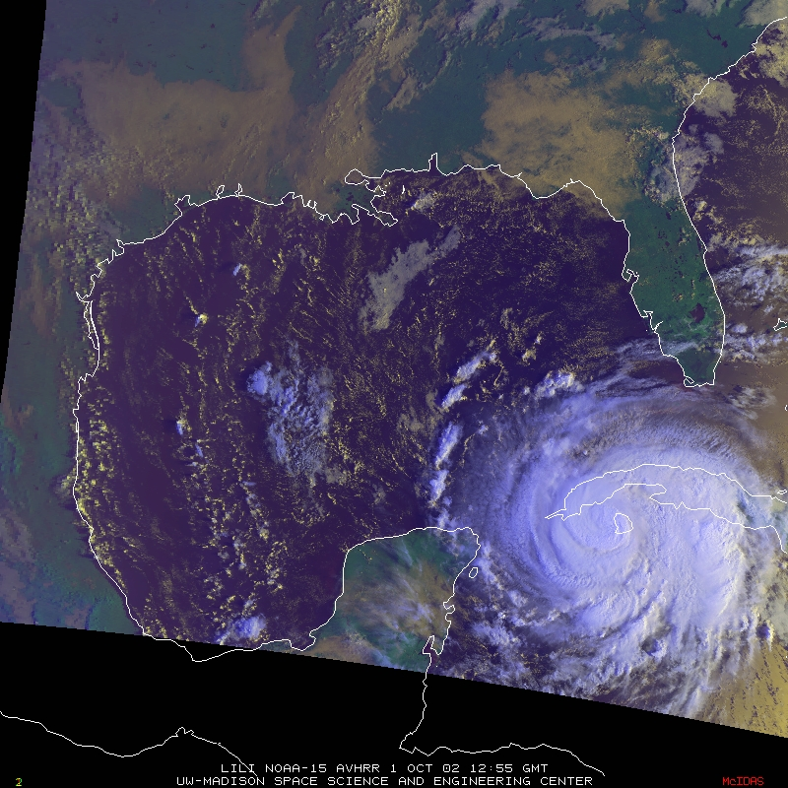

Figure 4 : image satellite de l'ouragan Lili. L'œil de l'ouragan se situe dans la région ouest du Cuba (octobre 2002).

